**คู่มือการเผยแพร่บทความ เข้าสู่ระบบบริหารจัดการเว็บไซต์กระทรวง**

1. กดค้นหาเว็บ kingrama9
2. กดจัดการเนื้อหา

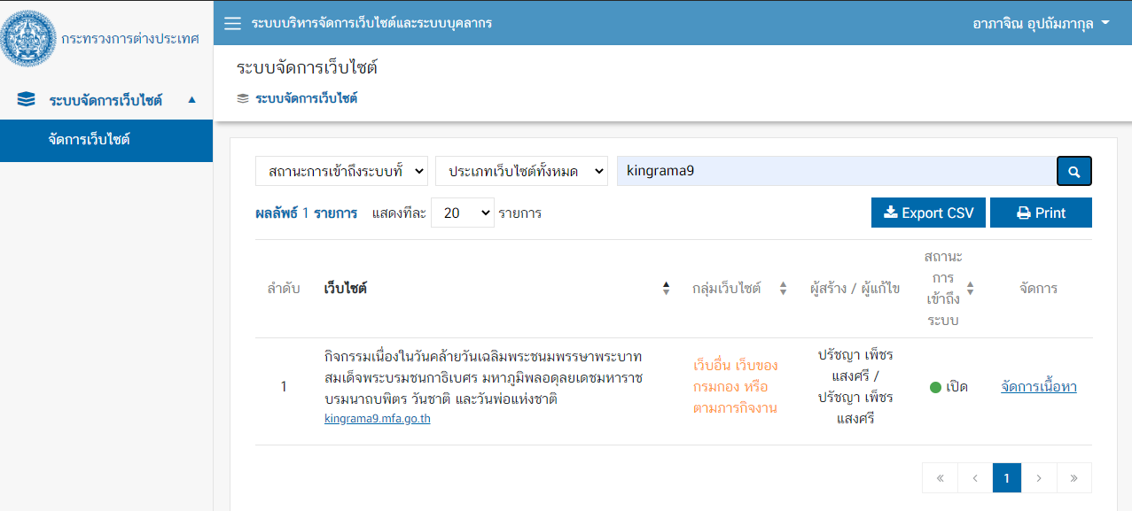

1. กดเลือกระบบเนื้อหา 🡪 ระบบบทความ 🡪 บทความ
2. กดปุ่มเพิ่ม

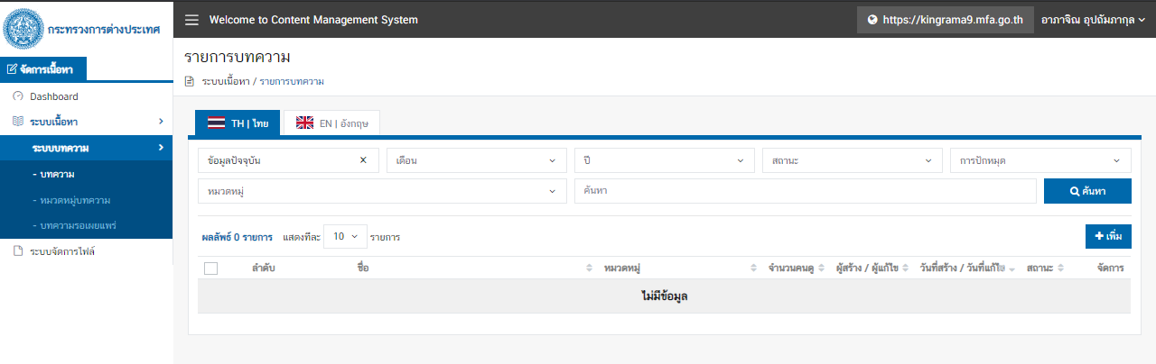

1. เปิดสถานะการเผยแพร่
2. กรอกชื่อบทความ, รายละเอียดบทความ, แนบภาพปก และแนบรูปภาพ (หากมี)
3. เลือกหมู่หมวดหมู่
4. กดบันทึก

